Voreinstellungen für Tonaufnahmen in Audacity

Inhalt

Voreinstellungen für Tonaufnahmen in Audacity ................................................................................................ |  |  | 1
1 | Übersicht Audio-Aufnahmegeräte ............................................................................................................... |  | 2
2 | Voreinstellungen für Tonaufnahmen – Windows XP und älter .................................................................... |  | 3
 | 2.1 | Aufnahmen mit dem Mikrofon ............................................................................................................. | 4
3 | Voreinstellungen für Tonaufnahmen – Windows Vista und Windows 7 ..................................................... |  | 6
4 | Arbeiten mit „Audacity“ ............................................................................................................................... |  | 8
 | 4.1 | Die Aufnahme via Mikrofon ................................................................................................................. | 9
 | 4.2 | Die Aufnahme via USB-Mikrofon ........................................................................................................ | 10
 | 4.3 | Die Aufnahme via digitalem MP3-/WAV- Aufnahmegerät ................................................................. | 11

1

1 Übersicht Audio-Aufnahmegeräte
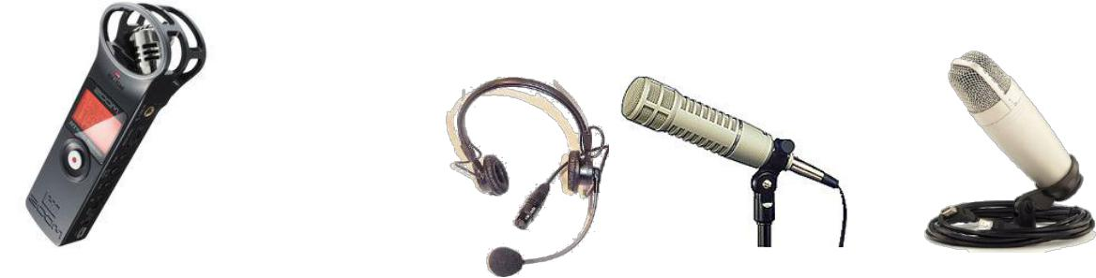

Digitales MP3-/WAV-Aufnahmegerät |  | Headset |  |  | Mikrofon |  |  | USB-Mikrofon
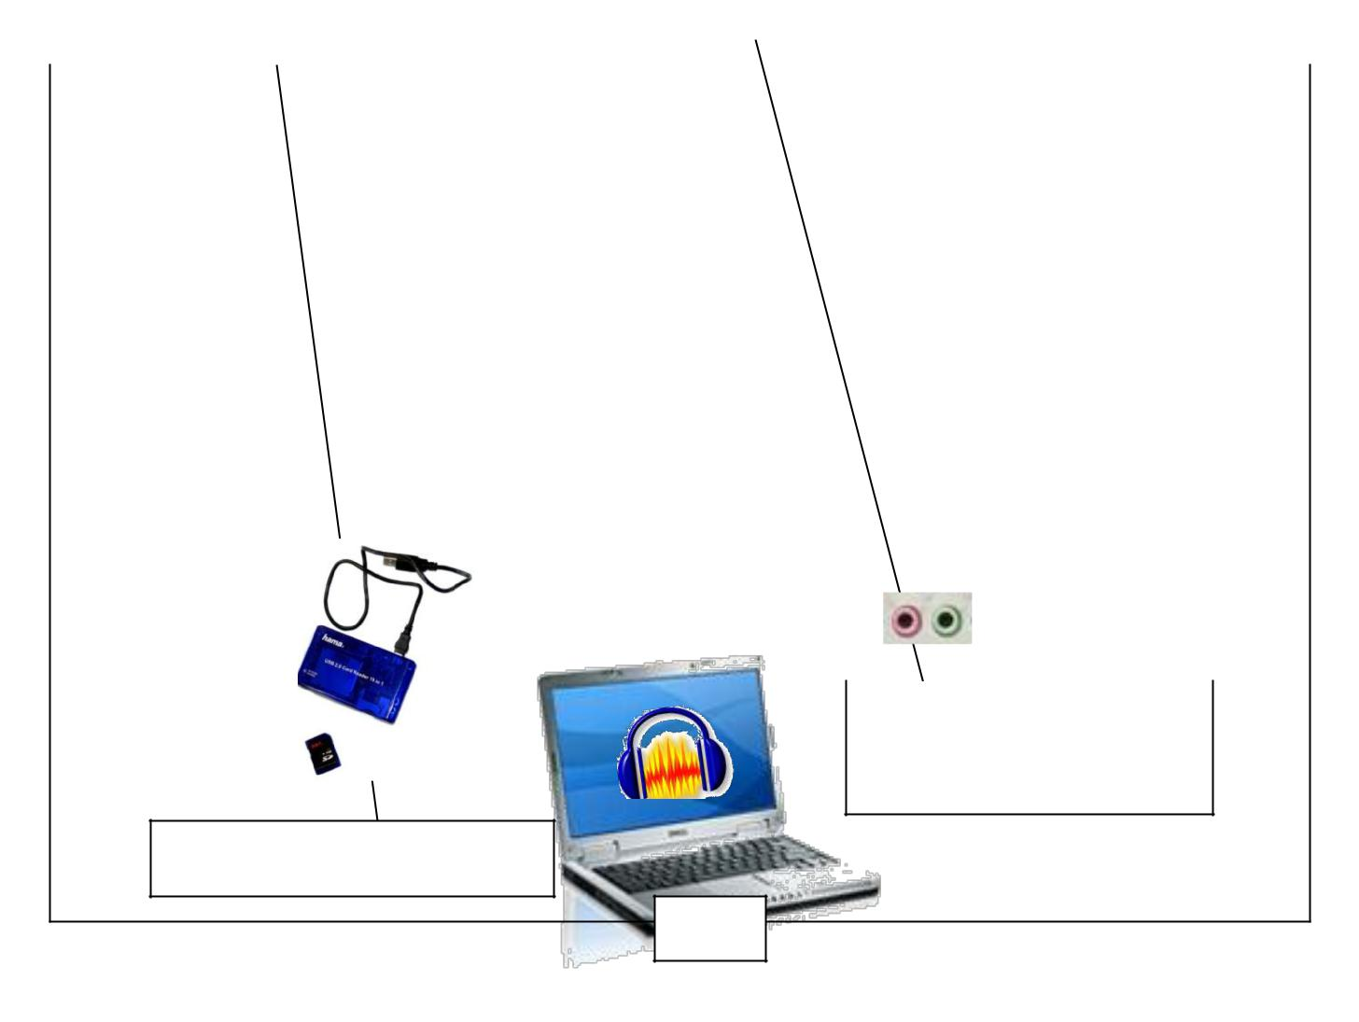

Mikrofon: Line in (rosa)

Kopfhörer: Line out

Speicherkartenlesegerät

USB

Bild 1: Audio-Aufnahmegeräte

2

2 Voreinstellungen für Tonaufnahmen – Windows XP und älter

Klicken Sie doppelt auf das Lautsprechersymbol am rechten unteren Bildschirmrand.
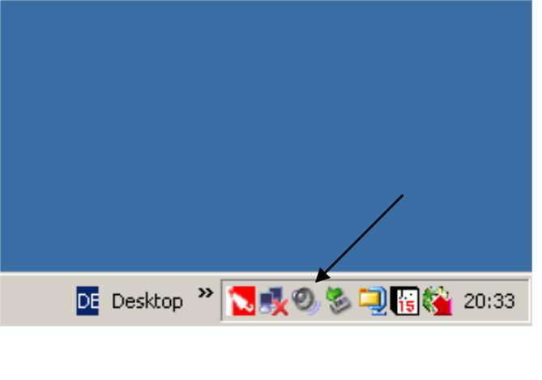

Bild 2: Öffnen des Mixers

Sie sehen nun den sogenannten Mixer. Indem Sie an die entsprechende Stelle ein Häkchen setzen, können Sie bestimmen, welche Tonquelle Sie hören wollen. Die Standardeinstellung ist in der Regel „Wave“. Mit der linken gedrückten Maustaste auf dem Schieberegler können Sie die Lautstärke der Tonquelle einstellen.

Wählen Sie nun „Optionen – Eigenschaften – Lautstärke regeln für: Aufnahme“ und markieren Sie das gewünschte Aufnahmegerät (s.u.). Anschließend bestätigen Sie mit „OK“.

Sie kommen nun wieder zum Mixer – links oben können Sie jetzt sehen, dass Sie sich in der Regelung für Aufnahmen befinden. Ein häufiger Fehler ist, dass die beiden Mixer-Fenster miteinander verwechselt werden

– deshalb vergewissern Sie sich immer durch einen Blick in diese Leiste, welchen Mixer Sie gerade bedienen.
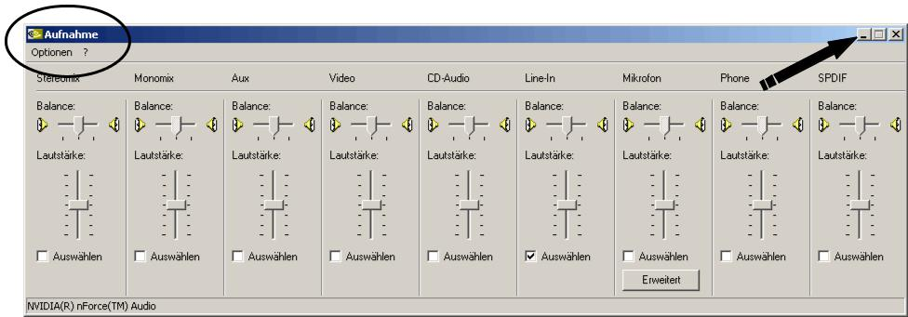

Bild 3: Einstellungen des Aufnahmemixers

Wenn Sie den Aufnahmemixer eingerichtet haben, können Sie ihn minimieren, so dass er immer in der Taskleiste für die Aussteuerung Ihrer Aufnahmen zur Verfügung steht.

3

Nun muss das Gerät, das zum Einspielen der Töne oder Sprache benutzt werden soll, an den Computer angeschlossen werden. Sie können direkt mit einem Mikrofon auf die Festplatte Ihres Computers aufnehmen oder bereits bestehende Audio-Aufnahmen von einem Aufnahmegerät (z.B. einem digitalen MP3-/ WAV-Aufnahmegerät) auf den Computer überspielen.
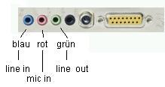

Bild 4: Eingang der Soundkarte

Achten Sie darauf, dass Sie den richtigen Eingang der Soundkarte verwenden. Beim moderneren PCs gelten die abgebildeten Farbkodierungen für die Eingänge. In die rote Buchse („mic in“) stecken Sie Ihr Mikrofon ein, in die blaue Buchse („line in“) alle sonstigen technischen Geräte.

2.1 Aufnahmen mit dem Mikrofon

In diesem Fall muss ein geeignetes Mikrofon mit einem Mini-Klinken-Stecker über die Mikrofonbuchse (meist rosa) mit der Soundkarte des Computers verbunden sein.
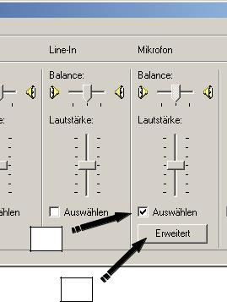

Öffnen/maximieren Sie den Aufnahme-Mixer.

- Aktivieren Sie das Mikrofon, indem Sie es auswählen

- Klicken Sie auf „Erweitert“

1.

2.

Bild 5: Einstellungen im Aufnahmemixer

4

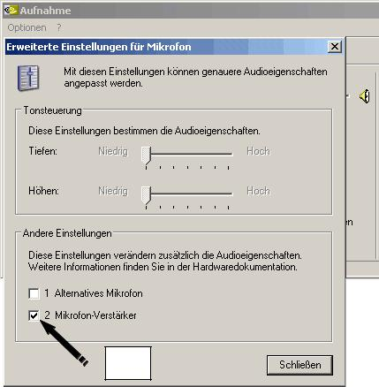
- Hier aktivieren Sie den Mikrofon-Verstärker

- Schließen Sie das Fenster

1.

Bild 6: Aktivieren des Mikrofon-Verstärkers

Mit dem Schiebregler (linke Maustaste gedrückt halten) können Sie ab jetzt eine Mikrofonaufnahme aussteuern.

5

3 Voreinstellungen für Tonaufnahmen – Windows Vista und Windows 7

Das Gerät, das zum Einspielen der Töne oder Sprache benutzt werden soll, muss an den Computer angeschlossen werden. Sie können direkt mit einem Mikrofon auf die Festplatte Ihres Computers aufnehmen oder bereits bestehende Audio-Aufnahmen von einem Aufnahmegerät (z.B. einem digitalen MP3-/ WAV-Aufnahmegerät) auf den Computer überspielen.

Bild 7: Eingang der Soundkarte

Achten Sie darauf, dass Sie den richtigen Eingang der Soundkarte verwenden. Die abgebildeten Farbkodierungen kennzeichnen die Eingänge. In die rosa Buchse („mic in“) stecken Sie Ihr Mikrofon ein, in die blaue Buchse („line in“) alle sonstigen technischen Geräte.
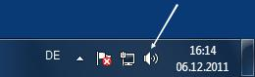

Bild 8: Öffnen des Mixers

Klicken Sie mit der rechten Maustaste auf das Lautsprechersymbol am rechten unteren Bildschirmrand.

Wählen Sie „Sounds“ per Links-Klick.

6

Oben sehen Sie verschiedene Reiter. Unter „Aufnahme“ finden Sie die angeschlossenen Mikrofone. Das gewünschte Aufnahmegerät muss einen grünen Haken haben. Unter „Wiedergabe“ finden Sie das Gerät mit dem der Ton wiedergegeben werden soll.
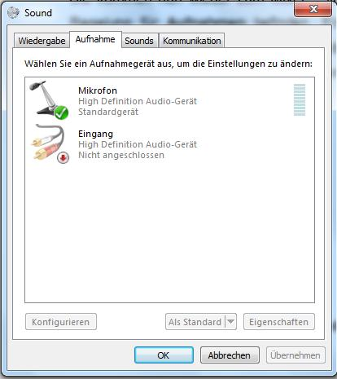

Bild 9: Einstellungen des Sound

Wenn Sie das richtige Aufnahmegerät ausgewählt haben können Sie das Soundfenster schließen.

7

- Arbeiten mit „Audacity“

Nach dem Programmstart zeigt sich Audacity (Version 2.0) wie in der nachfolgenden Abbildung dargestellt. Die Mixer-Werkzeuge werden direkt in der Werkzeugleiste angezeigt. Über das Pull-down-Menü legen Sie das Gerät fest, das zum Einspielen der Töne benutzt werden soll. Falls die Aufnahme dennoch nicht funktioniert musst du die Einstellungen in deinem Betriebssystem unter „Systemsteuerung“ ändern. Beim Input Channel sollte normalerweise mono eingestellt sein.
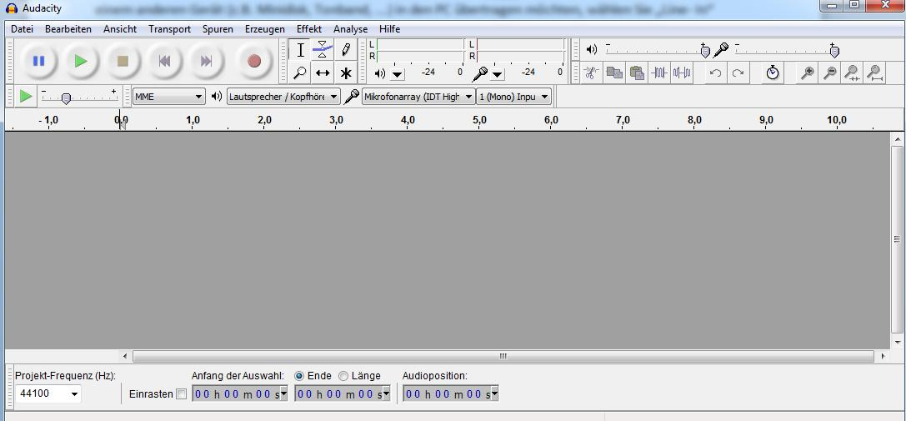

Bild 10: Startbild Audacity (Version 2.0)

Gerät für Wiedergabe
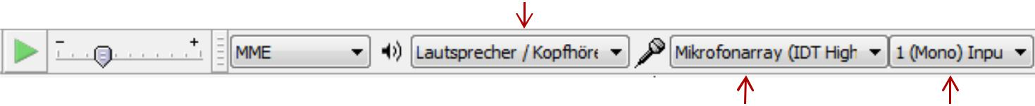

Gerät für Aufnahme Input Channels

Bild 11: Ausschnitt Mixer-Werkzeuge

8

4.1 Die Aufnahme via Mikrofon

Sie haben „Mic“ (für die Aufnahme mit dem Mikrofon) als Aufnahmegerät gewählt. Dann starten Sie den roten Aufnahme- Knopf (=record). Nun muss ins Mikrofon gesprochen werden: die „rote Linie“ (1.) zeigt den Fortschritt der Aufnahme an, die „blaue Welle“ (2.) stellt den aufgenommen Ton grafisch dar. Eine visuelle Überprüfung gibt die Eingangs-/Aussteuerungsanzeige (3.). Die Pegelanzeige darf nicht bis ganz in den rechten Bereich reichen. Sonst wäre die Aufnahme übersteuert. Ein Klick auf die Stopptaste (gelbes Quadrat) oder die Leertaste auf der Tastatur beendet die Aufnahme.
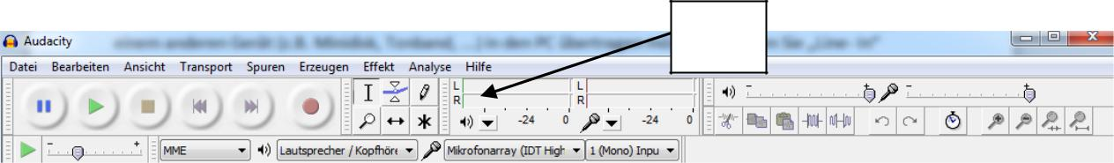

(3.)
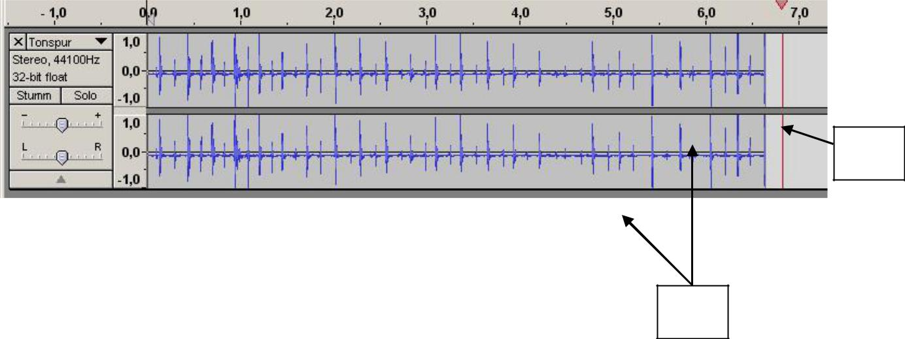

(1.)

Bild 12: Die Aufnahme

(2.)

Die Aufnahmelautstärke lässt sich durch Verschieben des entsprechenden Lautstärkereglers regeln. Es empfiehlt sich, mehrere Versuche zu machen, um den richtigen Pegel zu ermitteln.
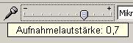

Bild 13: Einstellen der Aufnahmelautstärke

Hinweis: Speichern Sie sofort nach Beendigung der Aufnahme: Menü „Datei“ – „Projekt speichern“.

Wichtig: Das Speicherformat des Projektes (AUP) ist nicht mit dem späteren Ausgabeformat identisch. Die fertige Datei wird später als MP3 oder WAV exportiert werden.

9

4.2 Die Aufnahme via USB-Mikrofon

Ein qualitativ sehr hochwertiges USB- Mikrofon gibt es derzeit von der Firma Samson „CO1U“. Man kann nur Mono-Aufnahmen damit machen. Für Sprachaufnahmen reicht das aber völlig aus. Die Handhabung ist sehr einfach. Stecken Sie das USB- Kabel in den Rechner ein. Der Rechner erkennt das Mikrofon als neue Hardware. Nachdem der Rechner das Mikrofon erkannt hat, kann Audacity geöffnet werden. Beim Aufnahme-Gerät muss jetzt das Samson CO1U als Aufnahmegerät und der Mono-Kanal ausgewählt werden. Wenn das USB Mikrofon nicht zur Auswahl erscheint, muss Audacity nochmals geschlossen und wieder geöffnet werden. Dann hatte der Rechner beim Öffnen des Programms das Mikrofon noch nicht erkannt.

Anschließend starten Sie die Aufnahme durch Klicken auf den Aufnahmebutton.

Ist die Aufnahme noch zu leise, obwohl die Aufnahmelautstärke in Audacity schon ganz oben ist, muss im rechnerinternen Mixer (Doppelklick auf das Lautsprechersymbol rechts unten in der Task- Leiste) die Aufnahmelautstärke des USB-Mikrofons eingestellt werden. (Optionen – Eigenschaften – Mixer auswählen: Samson CO1U – Aufnahme – Capture)
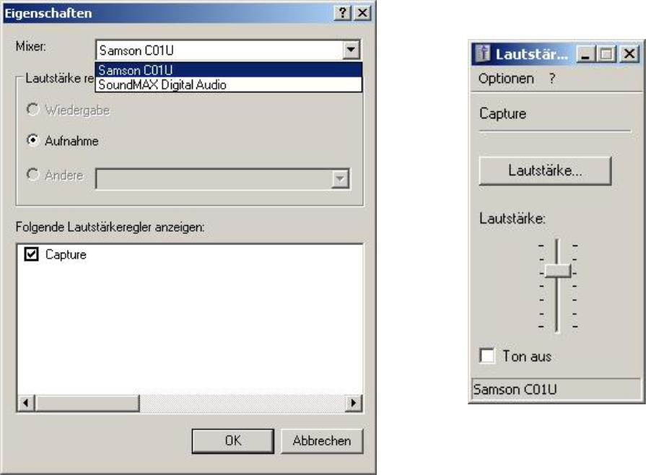

Bild 14: Einstellungen im Mixer

10

4.3 Die Aufnahme via digitalem MP3-/WAV- Aufnahmegerät

Nach dem Anschalten des digitalen MP3-/WAV-Aufnahmegeräts, sollten Sie zunächst die Höhe der Frequenz (Kilohertz) einstellen. Für Sprach- und Geräuschaufnahmen werden 44.1 kHz empfohlen. Wenn Sie auf die „REC“- Taste drücken, ist das Gerät für Geräusche empfindlich eingestellt. Mit einem weiteren Drücken auf diese Taste, beginnt die Aufnahme. Die Aufnahme wird gestoppt, wenn Sie erneut diese Taste drücken.
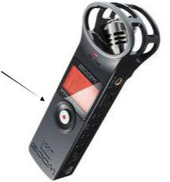

Bild 15: Aufnahme mit dem digitalen Aufnahmegerät (hier Zoom H1)

Die Aufnahmen werden auf einer Speicherkarte (Mini SD-Card) gespeichert, die Sie mit Hilfe eines SD-Adapters und einem Kartenlesegerät oder einem direkten Kartenleser an ihrem Rechner einlesen und auf dem Computer speichern können.
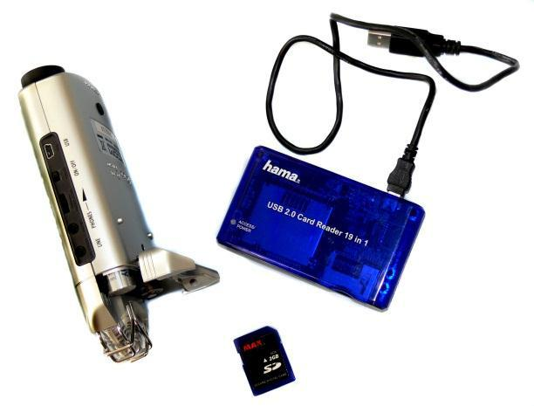

Bild 16: Daten auf dem Computer speichern

Die gespeicherten Audiodateien können sie nun zum Bearbeiten in Audacity über den Menüreiter Datei → Öffnen → Datei auswählen einfügen.

11

